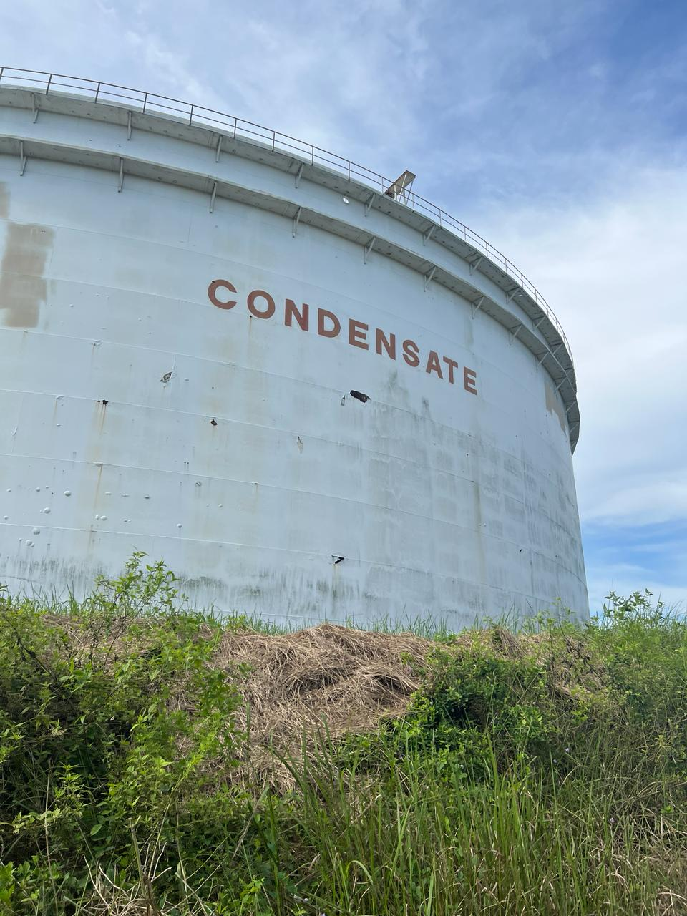

|  |
| --- |
|  |
|  |
| **February 7**  PT PEMBANGUNAN ACEH  *Authored by*: Your Name |



**RENCANA PEMANFAATAN TANGKI KONDENSAT F-6104 DI KAWASAN KILANG ARUN LHOKSEUMAWE**

Februari 2024

PT Pembangunan Aceh (Perseroda)

*Authored By* : -

PROPOSAL BISNIS

# DAFTAR ISI

DAFTAR ISI 1

RINGKASAN EKSEKUTIF 2

1. ASPEK UMUM 3

1.1. TINJAUAN UMUM BISNIS 3

1.2. TUJUAN BISNIS 3

1.3. RUANG LINGKUP BISNIS 3

2. ASPEK TEKNIS 4

3.1. DATA PROYEKSI PRODUKSI KONDENSAT SETIAP K3S 4

3.2. KONDISI TERAKHIR TANGKI KONDENSAT F-6104 4

3. REVITALISASI TANGKI KONDENSAT F-6104 4

3.1. LMAN 4

3.2. MOU 4

3.3. CLEANING 4

3.4. INSPEKSI DAN RE-ENGINEERING 4

3.5. PERSETUJUAN PROPOSAL BISNIS 4

3.6. MOA / HOA 4

3.7. TAHAP TENDER PEMA-KKKS 4

3.8. KERJASAMA 4

3.9. OPERASI 4

4. KONSEP KERJA SAMA OPERASI 4

5. ASPEK KOMERSIAL 4

5.1. BIAYA INVESTASI YANG DIKELUARKAN OLEH PT PEMA 4

5.2. BIAYA JASA PENYIMPANAN 4

6. MENGAPA HARUS KERJASAMA DENGAN PEMA 4

7. KRONOLOGIS 4

LAMPIRAN

PROPOSAL BISNIS

Rencana Pemanfaatan Tangki Kondensat F-6104

Di Kawasan Kilang Arun Lhokseumawe

Oleh PT Pembangunan Aceh (Perseroda)

# RINGKASAN EKSEKUTIF

# ASPEK UMUM

## Tinjauan Umum Bisnis

PT Pembangunan Aceh (PEMA) yang dulunya merupakan Perusahaan Daerah Pembangunan Aceh (PDPA) dibentuk pada tahun 1994 dan berubah menjadi PT PEMA pada tahun 2019 adalah Badan Usaha Milik Daerah (BUMD) Pemerintah Provinsi Aceh yang kepemilikan sahamnya 100% dimiliki Pemerintah Daerah Provinsi Aceh.

PT PEMA didirikan dengan tujuan untuk meningkatkan dan mengoptimalkan Badan Usaha Milik Aceh serta mengembangkan perekonomian Aceh dan memperluas kesempatan kerja. Perusahaan ini bergerak di bidang minyak & gas bumi, pertambangan, ketenagalistrikan, industri, perdagangan, konstruksi, agrobisnis, perikanan, properti, transportasi dan pariwisata.

Kondensat adalah cairan yang terperangkap dalam aliran proses gas atau produksi gas karena suhu atau tekanan. Kondensat biasanya berada dalam kisaran C3, C4, C5, atau cairan hidrokarbon yang lebih berat. Ia juga dikenal sebagai bensin alami C5 plus dan pentana plus, dan berbentuk cair pada suhu dan tekanan normal. Biasanya dikondensasikan (yaitu dengan ekspansi dan pendinginan gas) keluar dari aliran proses dalam proses pemisahan primer dimana kemudian dikirimkan ke proses pengilangan untuk selanjutnya memisahkan kondensat menjadi fraksi utamanya, yaitu propana, butana, dan komponen cair.

Titik nyala kondensat umumnya dianggap sebagai titik nyala heksana. Heksana memiliki titik nyala terendah dari semua bahan dalam bentuk kondensat. Dalam pembakaran di atmosfer, produksi asap biasanya terjadi. Kondensat dapat dimanfaatkan diantaranya sebagai :

* 1. Pelarut dalam proses pembuatan cat, varnish, dan tinta cetak;
  2. Komponen dalam preparasi larutan untuk ban, karet, dan perekat/industri lem;
  3. Pelarut dalam industri farmasi, kosmetik, dan industri makanan; dan
  4. Pembersih di industri.

## Tujuan Bisnis

PT PEMA sebagai BUMD Pemerintah Provinsi Aceh berkewajiban untuk menyetorkan laba bersih paling sedikit 50% (lima puluh persen) menjadi bagian Pemerintah Aceh sesuai dengan Qanun Aceh Nomor 16 Tahun 2017 Tentang Perubahan Bentuk Hukum Dari Perusahaan Daerah Pembangunan Aceh Menjadi Perseroan Terbatas Pembangunan Aceh. Maka dari itu PT PEMA harus melakukan kegiatan bisnis sebanyak dan seekonomis mungkin untuk meningkatkan Pendapatan Asli Daerah (PAD) Aceh.

## Ruang Lingkup Bisnis

Lorem ipsum …

Lorem ipsum …

# ASPEK TEKNIS

## Data Proyeksi Produksi Kondensat Setiap K3S

## Kondisi Terakhir Tangki Kondensat F-6104

1. **Jadwal Kegiatan**

# REVITALISASI TANGKI KONDENSAT F-6104

## LMAN

## MOU

## Cleaning

## Inspeksi Dan Re-Engineering

## Persetujuan Proposal Bisnis

## MoA / HoA

## Tahap Tender PEMA – KKKS

## Kerjasama

## Operasi

# KONSEP KERJA SAMA OPERASI

# ASPEK KOMERSIAL

## Biaya Investasi Yang Dikeluarkan Oleh PT PEMA

## Biaya Jasa Penyimpanan

# MENGAPA HARUS KERJASAMA DENGAN PT PEMA

# KRONOLOGIS

**LAMPIRAN 1**